Set A：动物分类练习
题目：根据进食习性，将以下动物分类。
编号 | 动物名称 | 进食习性选项（请圈出正确答案）
1 | 松鼠 | 草食动物 | 肉食动物 | 杂食动物
2 | 蝴蝶 | 草食 | 肉食 | 杂食
3 | 猫 | 草食动物 | 肉食动物 | 杂食动物
4 | 棕熊 | 草食动物 | 肉食动物 | 杂食动物
5 | 鲨鱼 | 草食动物 | 肉食动物 | 杂食动物
6 | 袋鼠 | 草食动物 | 肉食动物 | 杂食动物
7 | 猴子 | 草食动物 | 肉食动物 | 杂食动物
8 | 马来貘 | 草食动物 | 肉食动物 | 杂食动物
9 | 狮子 | 草食动物 | 肉食动物 | 杂食动物
10 | 大象 | 草食动物 | 肉食动物 | 杂食动物

Set B：牙齿识别练习
题目：根据图片标记以下动物的牙齿名称。
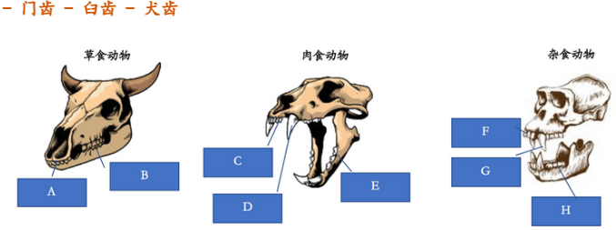
【参考选项】 门齿 | 臼齿 | 犬齿
- A：__________________
- B：__________________
- C：__________________
- D：__________________
- E：__________________
- F：__________________
- G：__________________ ◢
- H：__________________

Set C：填充题（系统自动批改）
【词汇备选池】 桉树叶 | 植物 | 维持生命 | 肉食动物 | 杂食动物 | 草食
- 动物和人类一样也需要食物来 ( )。
- 草食动物以 ( ) 为食，如大象和斑马。
- 以其他动物为食物的动物称为 ( )，如鳄鱼和蛇。
- ( ) 既吃植物也吃其他动物，如：猴子和棕熊。
- 树袋熊以 ( ) 为食，因为树袋熊的消化系统能消化这种不寻常的食物。
- 马来貘是我国的稀有动物，它们是 ( ) 动物。

Set D：牙齿结构与动物匹配
说明：以下是属于什么动物的牙齿结构？（注：答案多于 1 个）
- 选出属于上图牙齿结构的动物：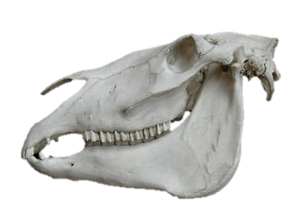
【 选项：牛 | 松鼠 | 猴子 | 鲨鱼 | 斑马 】
- 选出属于上图牙齿结构的动物：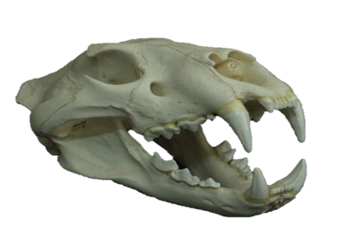
【 选项：鲨鱼 | 猫 | 鳄鱼 | 猴子 | 老虎 】
- 选出属于上图牙齿结构的动物：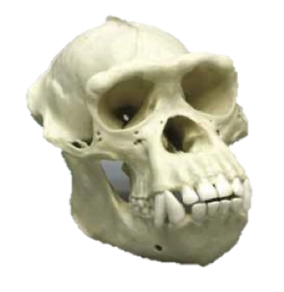
【 选项：猫 | 猴子 | 大象 | 狮子 | 马来貘 】

Set E：看图回答问题（综合能力）
题目：根据图片回答问题。
- 以上动物的进食习性是什么？
- 举出 2 种动物的进食习性和以上动物一样？
- 我们可以通过什么方法辨别动物的进食习性？
- 试写出以上动物的牙齿结构？
- 为什么图中的老虎吃其他动物的肉？

Set F：看图回答问题（思维思考题 - KBAT）
题目：根据图片回答问题。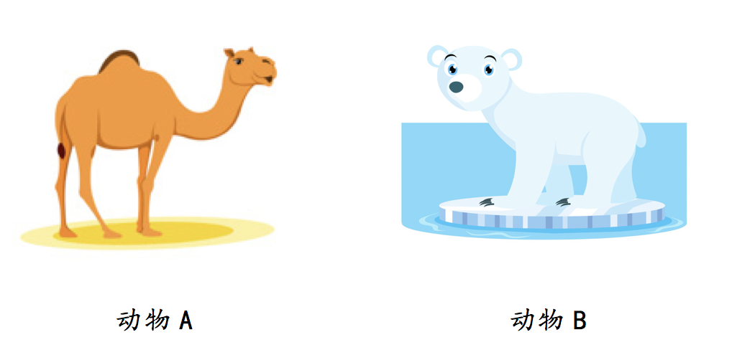
- 动物A的进食习性是什么？
- 哪种动物的进食习性和动物A一样？
- 以上两种动物的牙齿结构有什么不同？
- 如果动物B只具有草食动物的牙齿结构，它能撕裂猎物的肉吗？为什么？
- 说出动物改变它们的进食习性的原因。

Set G：写作题/简答题（主观题：系统不自动批改）
- 下面是有关动物T的说明：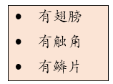
问题：写出动物T是什么？ ◢
- 动物Q被饲养在笼子里五天，笼子里有足够其生存五天的食物。下图显示五天里，笼子里的食物的分量变化。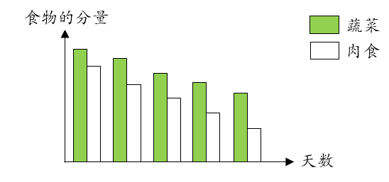
问题：这项实验的最好的结论是什么？
- 下图显示三种动物。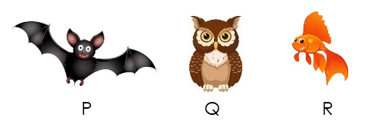
问题：哪两种动物的繁殖方式相同？

Set H：写作题/简答题（主观题：系统不自动批改）
- 下图显示一组动物。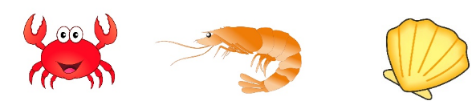
问题：上述的动物是根据什么特征分类的？ ◢
- 下图显示一种动物的牙齿。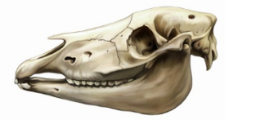
问题：根据上图，推断该动物的进食性。

Set I：写作题/简答题（主观题：系统不自动批改）
题目：下图显示一种动物的牙齿。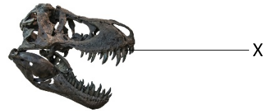
- 根据上图的动物有怎样的进食习性？ ◢
- 写出你的理由。 ◢
- 写出牙齿X的名称和功能。 ◢

Set J：高阶思维练习（KBAT - 2021题目1）
题目：观察狗的牙齿的结构，然后回答以下问题。
- 根据狗的牙齿结构，预测狗的原本进食习惯。 ◢
- 志强发现家里饲养的狗吃饭也吃午餐肉。根据志强的观察，作出推断。完成以下的句子：
狗为了继续生存，而________________________________________。 ◢
- “H动物的犬齿比其他动物的犬齿更长、更尖锐。”
根据上述说明，H动物代表什么？ ◢
- 根据你在第 (3) 项的答案，作出一个推断。

Set K：写作题/简答题（主观题：系统不自动批改）
题目：下图显示P动物的牙齿结构。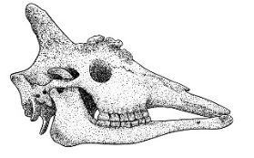
- P动物的进食习性是什么？ ◢
- 如果有一天环境改变了（注：原文此处似有残缺，已润色），P动物会怎么做？ ◢
- 针对你在第 (2) 项的答案，作出推断。

Set L：生态环境与预测题
题目：下图显示一个栖息地，预测图中动物在一个月后的情况。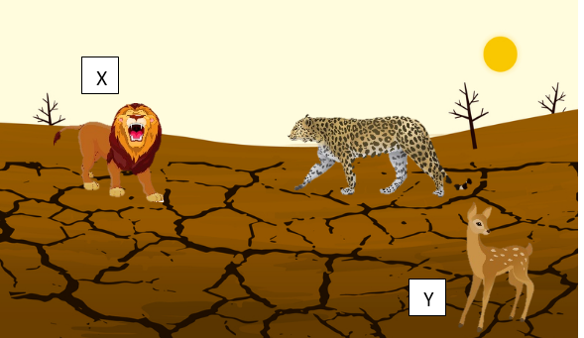
- X: ____________________
- Y: ____________________
- 针对你在第 (1) 和第 (2) 项的答案，写出一个原因。

